Оглавление

ОТЧЁТ 6

О ПРОХОЖДЕНИИ ПРОИЗВОДСТВЕННОЙ ПРАКТИКИ (ПО ПРОФИЛЮ СПЕЦИАЛЬНОСТИ) 6

Скриншоты из программы Word 7

Скринщоты из программы Exel 8

Скриншоты из программы Power Point 9

Скриншоты по настройке устройств 11

Скриншоты работы с сайтом компании 12

Скриншот сайта 13

Скриншоты из Фотошопа 14

Скриншоты из CoralDrow..................................................................................15

Работа с видео и аудио 15

Рязанский станкостроительный колледж РГРТУ

КОМПЛЕКТ ДОКУМЕНТОВ

ПО РЕЗУЛЬТАТАМ ПРОИЗВОДСТВЕННОЙ ПРАКТИКИ (ПО ПРОФИЛЮ СПЕЦИАЛЬНОСТИ)

Модуль: ПМ 04./03. Выполнение работ по профессии 16199 Оператор электронно – вычислительных и вычислительных машин

Студент: Пугачёв Максим Андреевич

Специальность: 09.02.03 Программирование в компьютерных системах

Курс 3, группа П-31

Период прохождения с «25» ноября 2019 г. по «25» декабря 2019 г.

Место прохождения практики: «Epam Systems» г.Рязань, [ул. Гоголя, 16](https://yandex.ru/maps/?text=epam%20systems%20%D1%80%D1%8F%D0%B7%D0%B0%D0%BD%D1%8C&source=wizbiz_new_map_single&z=14&ll=39.723274%2C54.604815&sctx=ZAAAAAgBEAAaKAoSCcdLN4lB3kNAEVoPXyaKUEtAEhIJDw2LUdfa1j8RZVbvcDs00j8iBQABAgQFKAAwATiw%2BsqF0%2FmdqfcBQAtIAVXNzMw%%%2FxLSMIBBYjr9asE&ol=biz&oid=1165849992)

Руководитель практики от образовательной организации:

Семенова Кристина Михайловна

Руководитель практики от организации:

_________________________________________________________________

*Фамилия, имя, отчество*

Рязанский станкостроительный колледж РГРТУ

ХАРАКТЕРИСТИКА

НА СТУДЕНТА РССК РГРТУ

Студент: Пугачёв Максим Андреевич

Группа: П-31

Специальность: 09.02.03 Программирование в компьютерных системах,

проходивший (ая) производственную практику (по профилю специальности)

с «25» ноября 2019 г. по «25» декабря 2019 г.

Место прохождение практики: «Epam Systems»

Модуль: ПМ 04./03. Выполнение работ по профессии 16199 Оператор электронно – вычислительных и вычислительных машин

**За время прохождения практики зарекомендовал (а) себя**

(производственная дисциплина, прилежание, внешний вид, проявление интереса к специальности, регулярность ведения дневника, индивидуальные особенности морально - волевые качества, честность, инициатива, уравновешенность, выдержка, и др.)

__________________________________________________________________

__________________________________________________________________

____________________________________________________________________________________________________________________________________

__________________________________________________________________

__________________________________________________________________

__________________________________________________________________

____________________________________________________________________________________________________________________________________

**Освоил (а) профессиональные компетенции:**

ПК 2.1. Разрабатывать объекты базы данных.

ПК 2.2. Реализовывать базу данных в конкретной системе управления базами данных (СУБД).

ПК 2.3. Решать вопросы администрирования базы данных.

ПК 2.4. Реализовывать методы и технологии защиты информации в базах данных.

__________________________________________________________________

*(если не освоил ПК, указать, какие)*

**Освоил (а) общие компетенции:**

ОК 1. Понимать сущность и социальную значимость своей будущей профессии, проявлять к ней устойчивый интерес.

ОК 2.Организовывать собственную деятельность, выбирать типовые методы и способы выполнения профессиональных задач, оценивать их эффективность и качество.

ОК 3. Принимать решения в стандартных и нестандартных ситуациях и нести за них ответственность.

ОК 4. Осуществлять поиск и использование информации, необходимой для эффективного выполнения профессиональных задач, профессионального и личностного развития.

ОК 5. Использовать информационно-коммуникационные технологии в профессиональной деятельности.

ОК 6. Работать в коллективе и в команде, эффективно общаться с коллегами, руководством, потребителями.

ОК 7. Брать на себя ответственность за работу членов команды (подчиненных), за результат выполнения заданий.

ОК 8. Самостоятельно определять задачи профессионального и личностного развития, заниматься самообразованием, осознанно планировать повышение квалификации.

ОК 9. Ориентироваться в условиях частой смены технологий в профессиональной деятельности.

__________________________________________________________________

*(если не освоил ОК, указать, какие)*

**Выводы, рекомендации:** __________________________________________________________________

__________________________________________________________________

__________________________________________________________________

__________________________________________________________________

__________________________________________________________________

__________________________________________________________________

Руководитель практики от организации___________________________________________________

должность

_____________________________________________________ _____________________________/ _____________________/

*Ф.И.О.*

м.п. организации

Рязанский станкостроительный колледж РГРТУ

АТТЕСТАЦИОННЫЙ ЛИСТ

ПО ПРОИЗВОДСТВЕННОЙ ПРАКТИКЕ (ПО ПРОФИЛЮ СПЕЦИАЛЬНОСТИ)

|  |  |  |  |
| --- | --- | --- | --- |
| Студент: Пугачёв Максим Андреевич | | | |
| Обучающийся на 3 курсе по специальности:  09.02.03 Программирование в компьютерных системах  прошел производственную практику по профессиональному модулю: ПМ 04/03 | | | |
| в объеме: | 162 | часов | с «25» ноября 2019 г. по «25» декабря 2019 г. |
| Место прохождение практики: «Epam Systems» | | | |

**Уровень освоения профессиональных компетенций**

|  |  |  |
| --- | --- | --- |
| Коды и наименования формируемых ПК | Виды работ, выполненных обучающимся во время практики | Оценка[1]* |
| ПК 4.1 | * Формирование документооборота с помощью средств Microsoft office (оформление отчёта); |  |
| ПК 4.1 | * Настройка операционной системы Персонального компьютера и мультимедийного оборудования; |  |
| ПК 4.1 | * Выполнение ввода цифровой и аналоговой информации в персональный компьютер с различных носителей; |  |
| ПК 4.3. | * Создание и обработка цифровых изображений; |  |
| ПК 4.1 | * Размещение цифровой информации на дисках персонального компьютера, а также дисковых хранилищах локальной и глобальной компьютерной сети; |  |
| ПК 4.2 | * Публикация контента в сети Интернет; |  |
| ПК 4.4 | * Осуществление защиты информации антивирусными средствами. |  |

Руководитель практики от организации_________________________________

должность

_______________________________ ________________/ _____________ /

Ф.И.О.

«____»__________________2019 г.

м.п. организации

Итоговая оценка по практике[2]** _______________________________________

Руководитель практики от образовательной организации

________________/К.М.Семенова/

«____»__________________2019 г.

Министерство науки и высшего образования Российской Федерации

ФЕДЕРАЛЬНОЕ ГОСУДАРСТВЕННОЕ БЮДЖЕТНОЕ ОБРАЗОВАТЕЛЬНОЕ УЧРЕЖДЕНИЕ ВЫСШЕГО ОБРАЗОВАНИЯ   
«РЯЗАНСКИЙ ГОСУДАРСТВЕННЫЙ РАДИОТЕХНИЧЕСКИЙ УНИВЕРСИТЕТ ИМЕНИ В.Ф.УТКИНА»

Рязанский станкостроительный колледж РГРТУ

# ОТЧЁТ

# О ПРОХОЖДЕНИИ ПРОИЗВОДСТВЕННОЙ ПРАКТИКИ (ПО ПРОФИЛЮ СПЕЦИАЛЬНОСТИ)

Студент: Пугачёв Максим Андреевич

Специальность: 09.02.03 Программирование в компьютерных системах

Группа: П-31

Место практики: «Epam Systems»

Начало практики: «25» ноября 2019 г.

Окончание практики: «20» декабря 2019 г.

Подпись студента _______________________________

Руководитель практики от организации

________________ /__________/

подпись

«___»___________________2019г.

м.п. организации

Руководитель практики от образовательной организации

______________ К.М.Семенова

подпись

«___»___________________2019г.

**Описание компании**

**EPAM Systems** — американская ИТ-компания, основанная в 1993 году. Крупнейший мировой производитель заказного [программного обеспечения](https://ru.wikipedia.org/wiki/%D0%9F%D1%80%D0%BE%D0%B3%D1%80%D0%B0%D0%BC%D0%BC%D0%BD%D0%BE%D0%B5_%D0%BE%D0%B1%D0%B5%D1%81%D0%BF%D0%B5%D1%87%D0%B5%D0%BD%D0%B8%D0%B5), специалист по консалтингу, резидент [Белорусского парка высоких технологий](https://ru.wikipedia.org/wiki/%D0%91%D0%B5%D0%BB%D0%BE%D1%80%D1%83%D1%81%D1%81%D0%BA%D0%B8%D0%B9_%D0%BF%D0%B0%D1%80%D0%BA_%D0%B2%D1%8B%D1%81%D0%BE%D0%BA%D0%B8%D1%85_%D1%82%D0%B5%D1%85%D0%BD%D0%BE%D0%BB%D0%BE%D0%B3%D0%B8%D0%B9). Штаб-квартира компании расположена в Ньютауне, штат Пенсильвания, а её отделения представлены в 25+ странах мира.

**Скриншоты из программы Word**

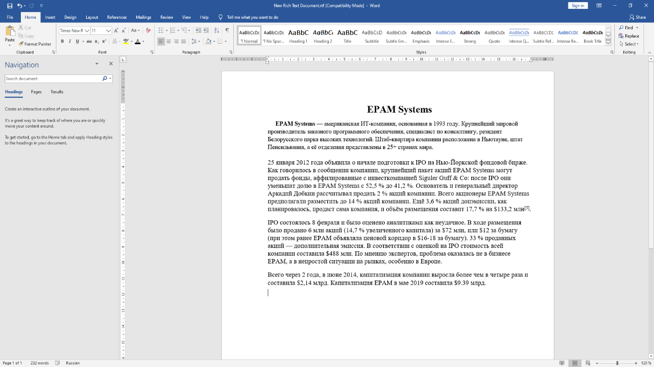

**Рис. 1. Описание компании.**

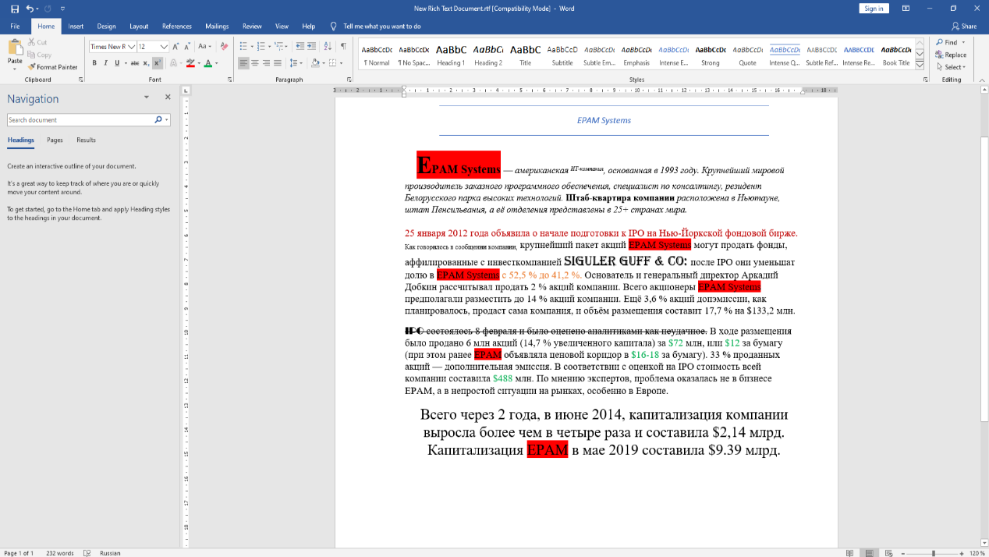

**Рис. 2. Описание компании (Форматирование текста).**

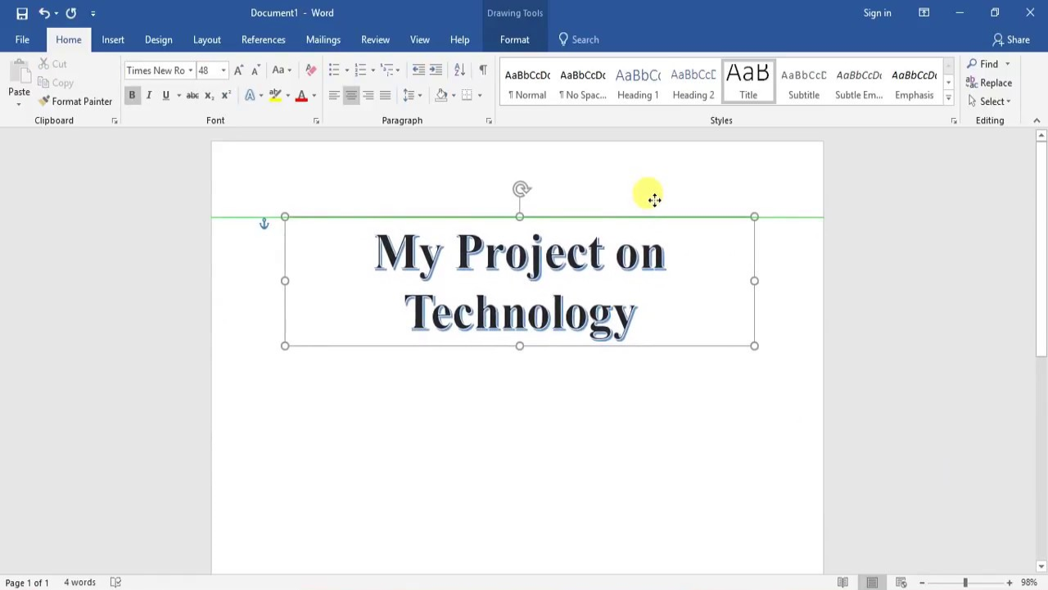

**Рис. 3. Логотип в стиле заголовок для газеты.**

## **Скринщоты из программы Excel**

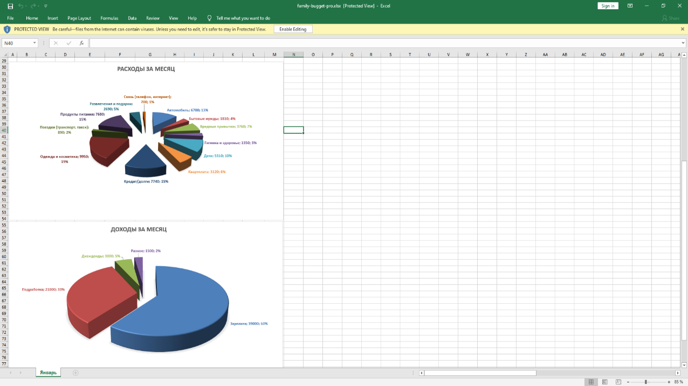

**Рис. 4. Диаграмма Расходов и Доходов компании.**

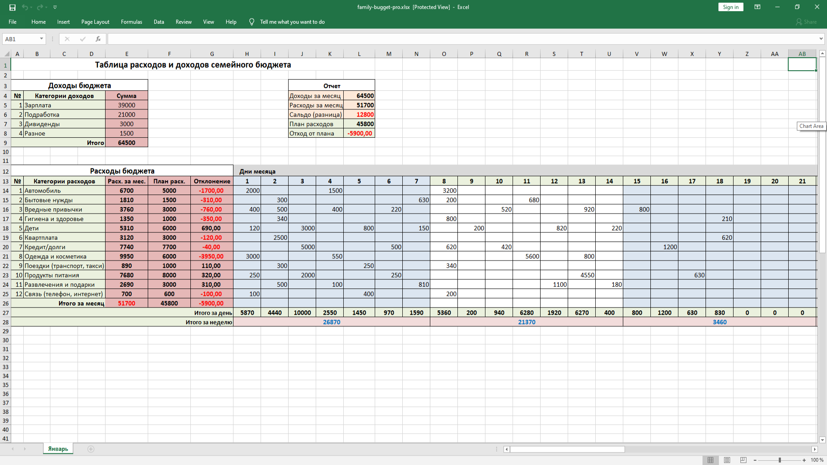

**Рис. 5. Общая таблица бюджета.**

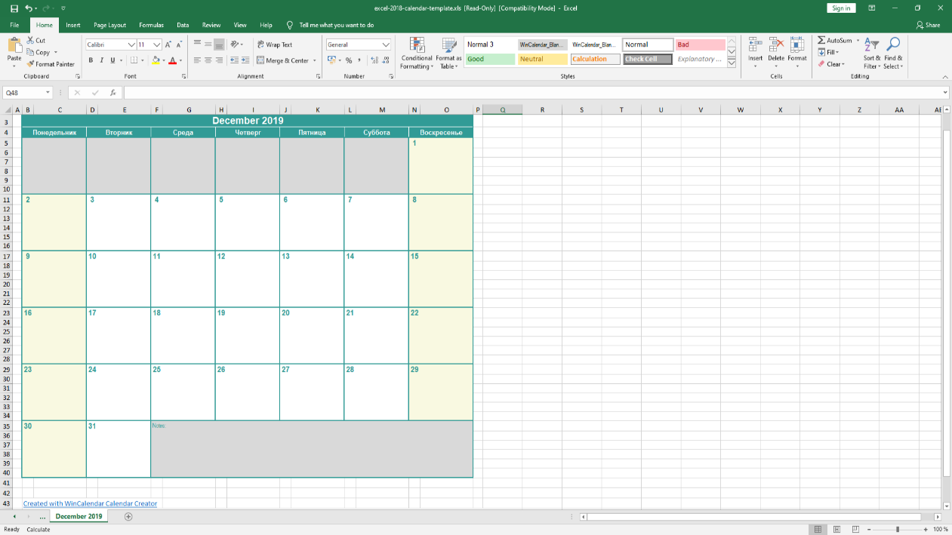

**Рис. 6. Календарь на декабрь 2019.**

## **Скриншоты из программы Power Point**

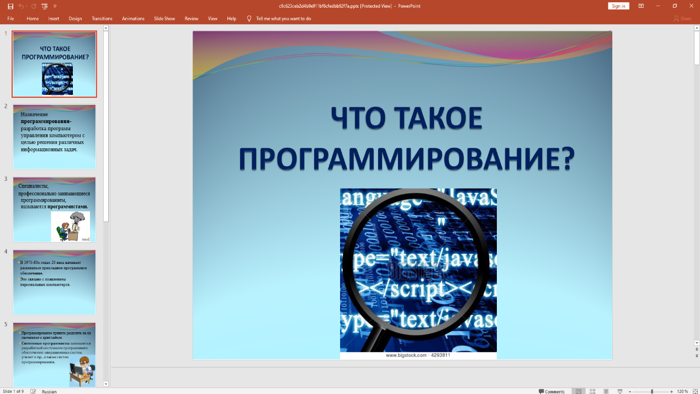

**Рис. 7. Презентация «Что такое программирования».**

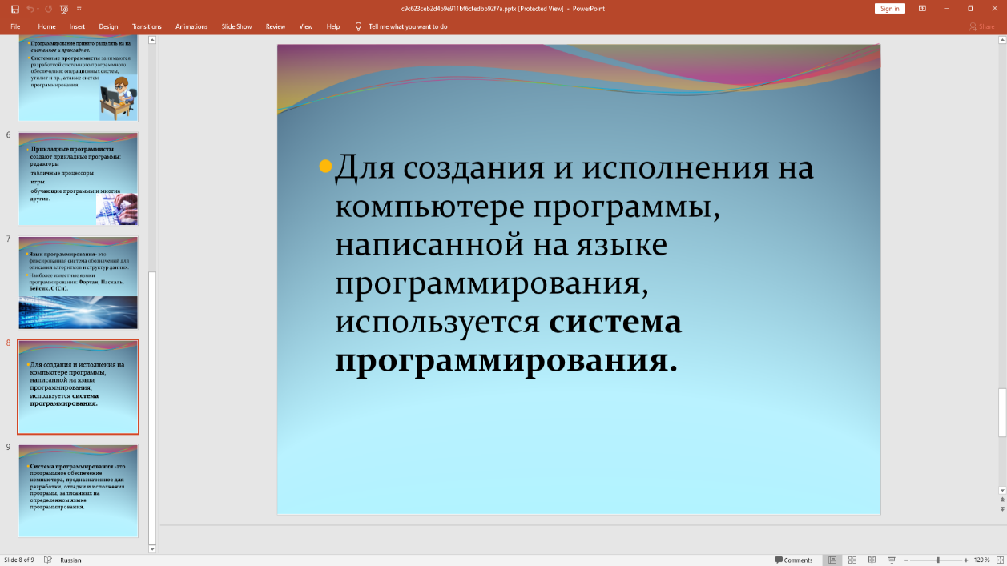

**Рис. 8.**

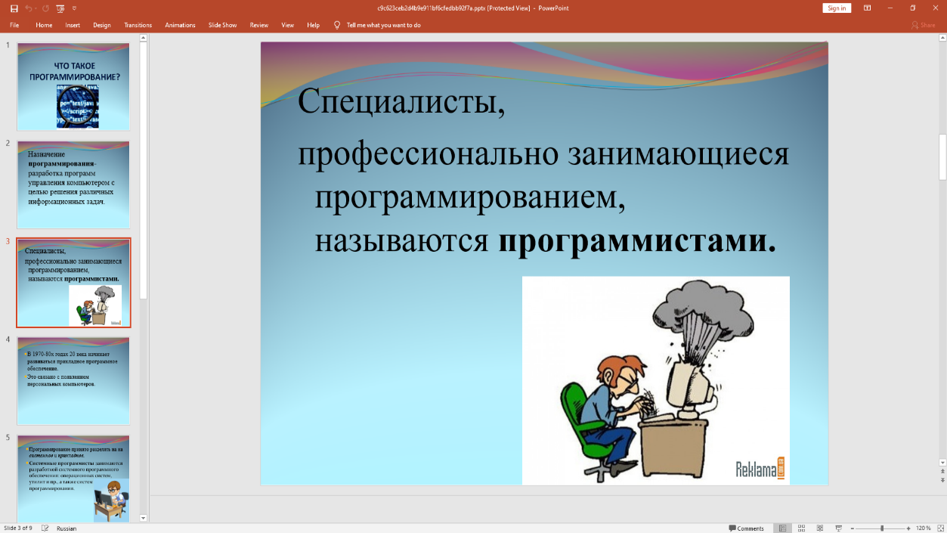

**Рис. 9.**

## **Скриншоты по настройке устройств**

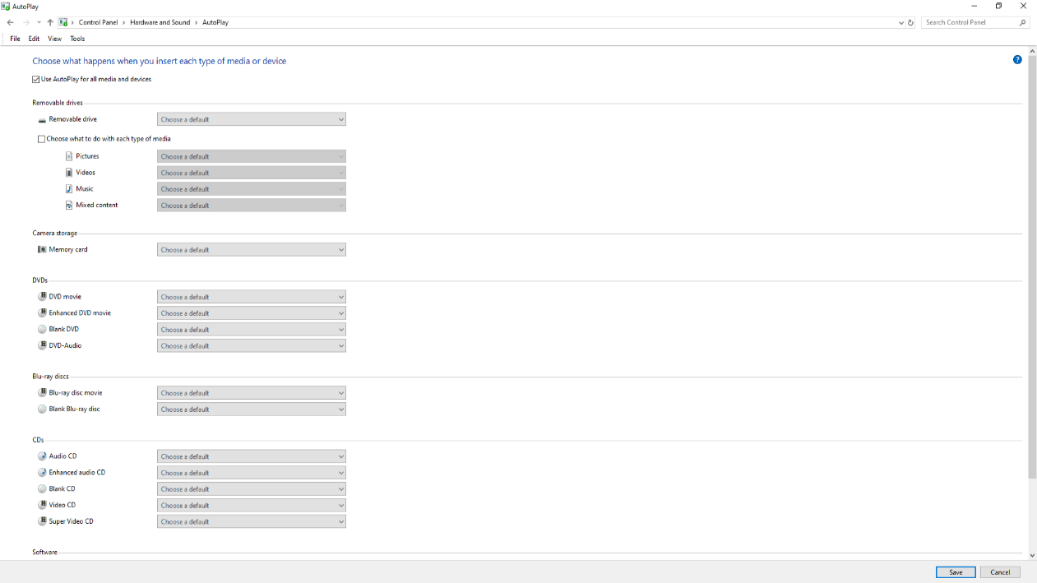

**Рис. 10. Настройка ОС.**

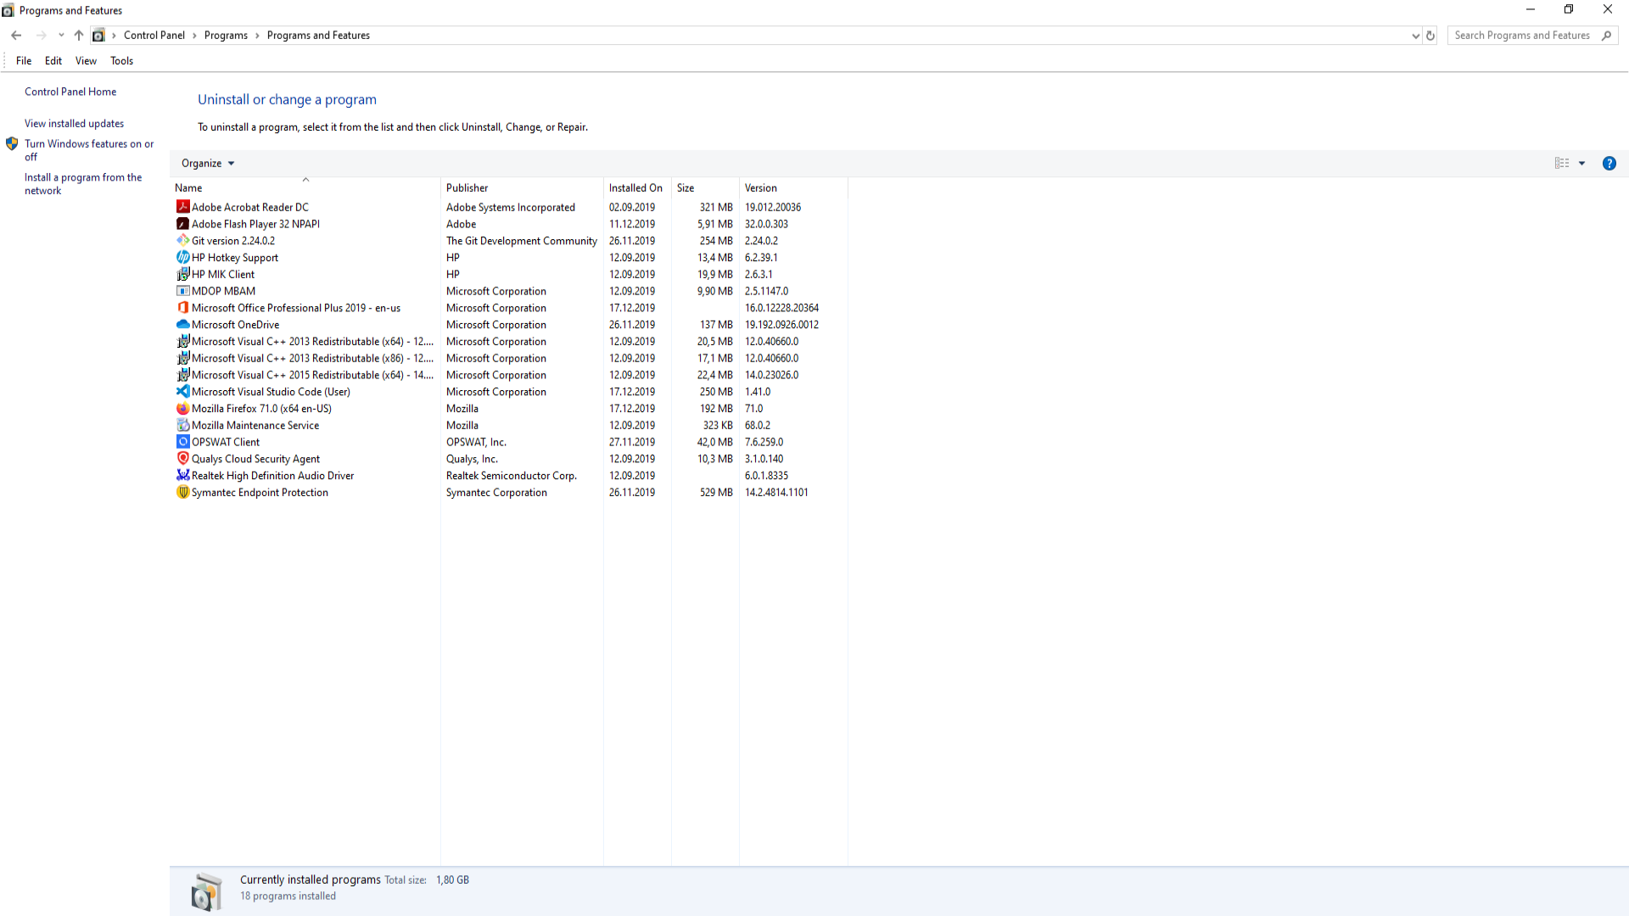

**Рис. 11. Настройка приложений ОС.**

## **Скриншоты работы с сайтом компании**

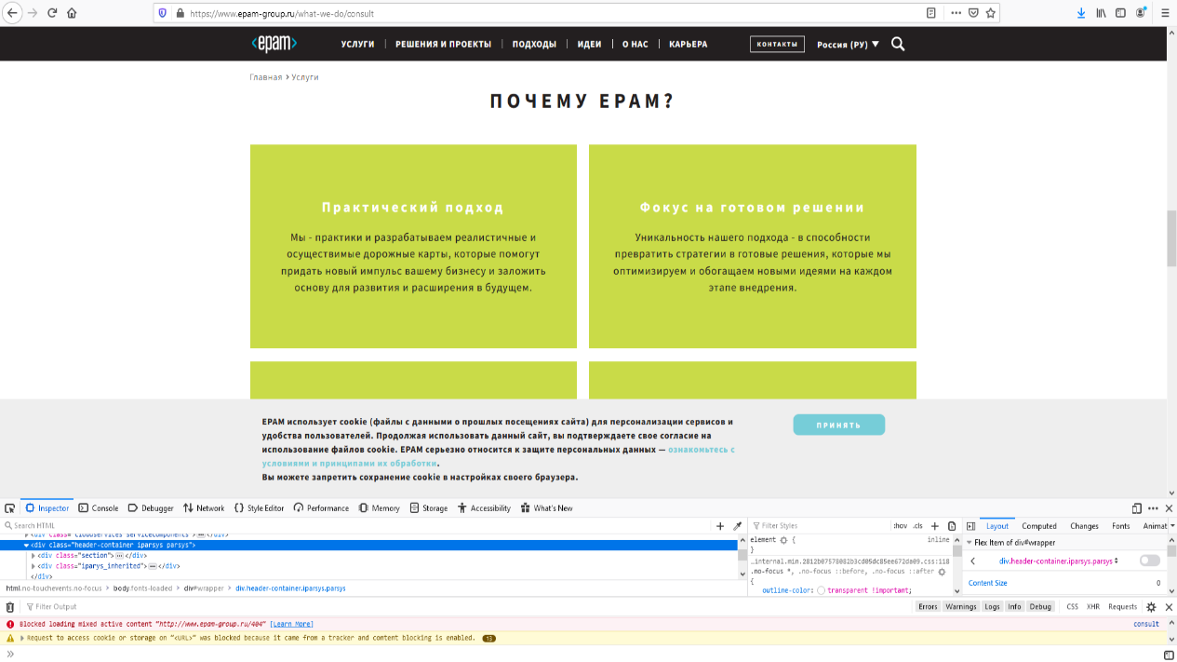

**Рис. 12. Описание компании.**

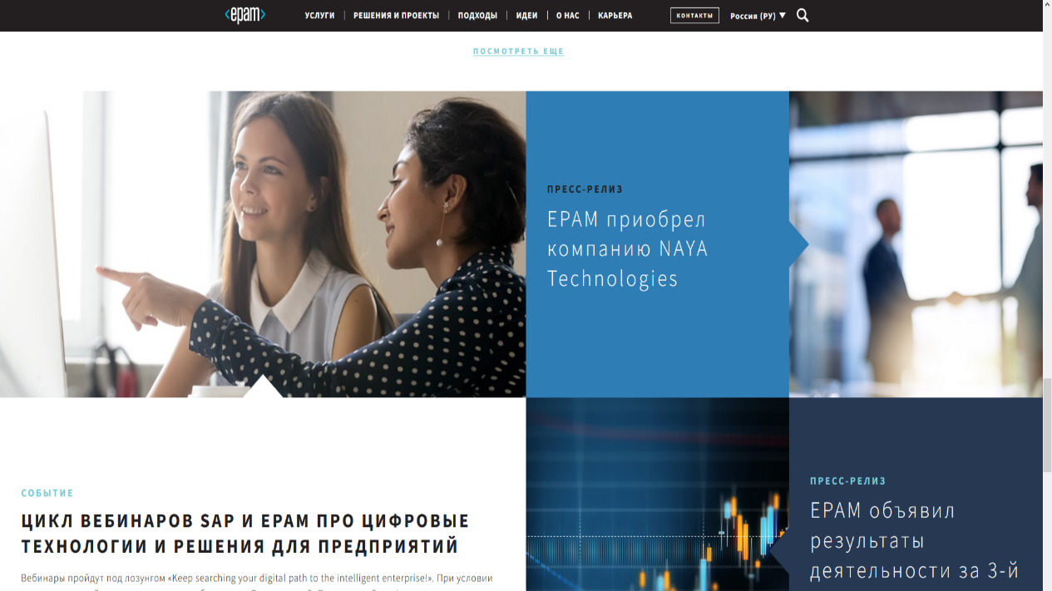

**Рис. 13. Новости компании Epam.**

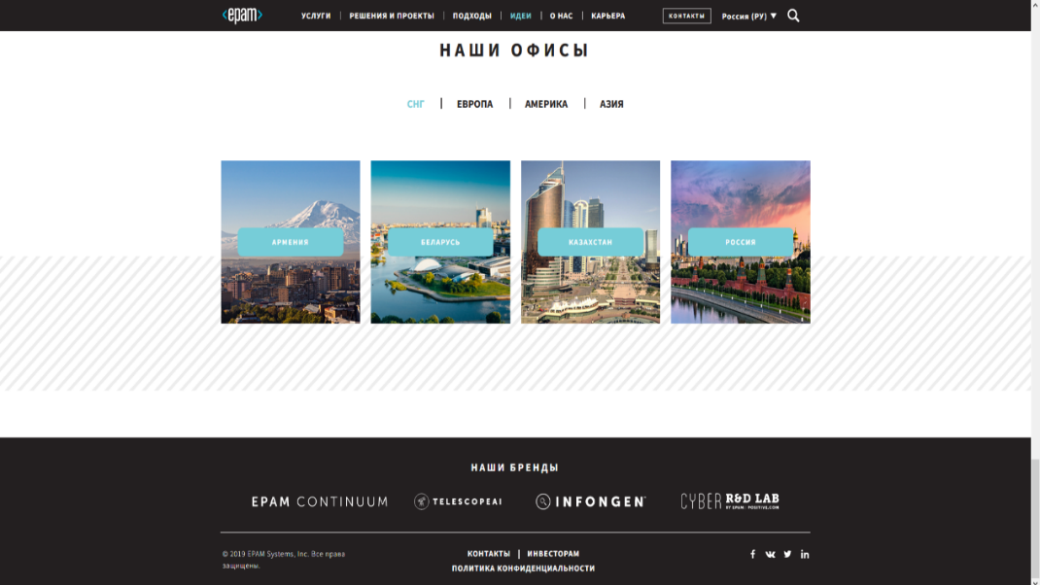

**Рис. 14. Офисы Epam и контактный центр.**

## **Скриншот сайта**

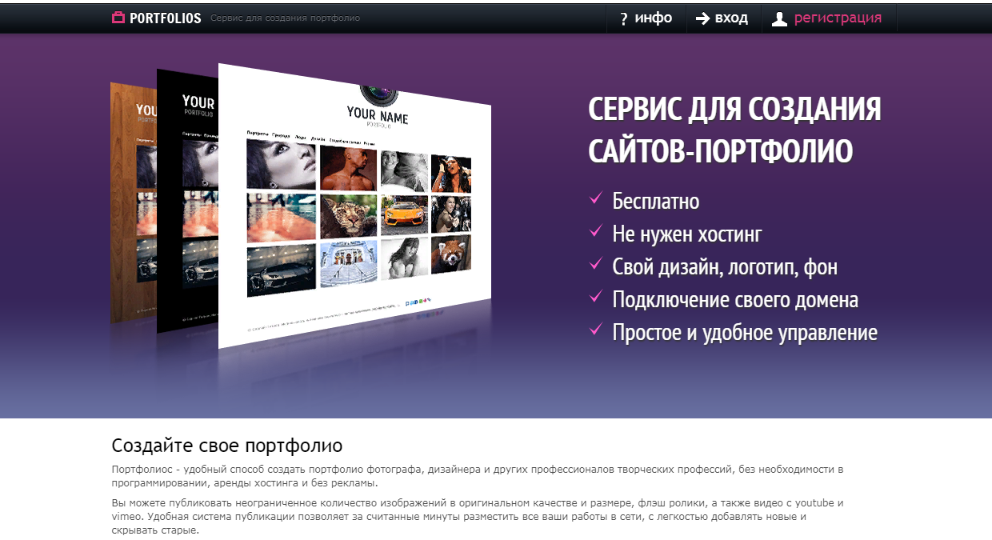

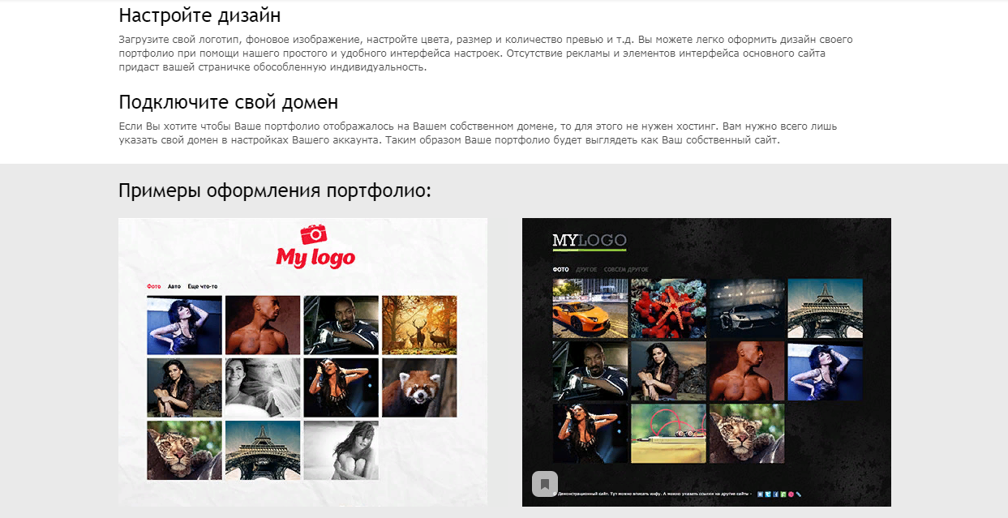

## **Скриншоты из Фотошопа**



**Рис. . Работа с постером компании.**



**Рис. . Работа с Новогодней картинкой.**



**Рис. . Работа с картинкой Cofe.**

**Скриншоты из Coral Drow**

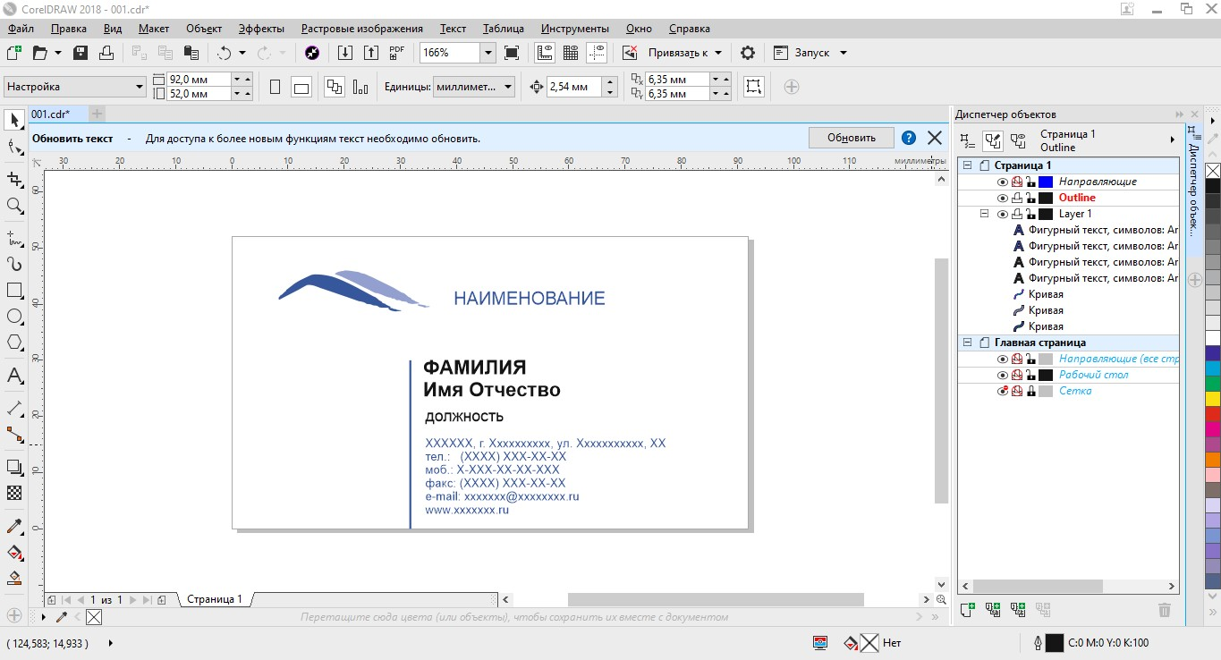

**Рис. . Создание шаблона на визитку компании**

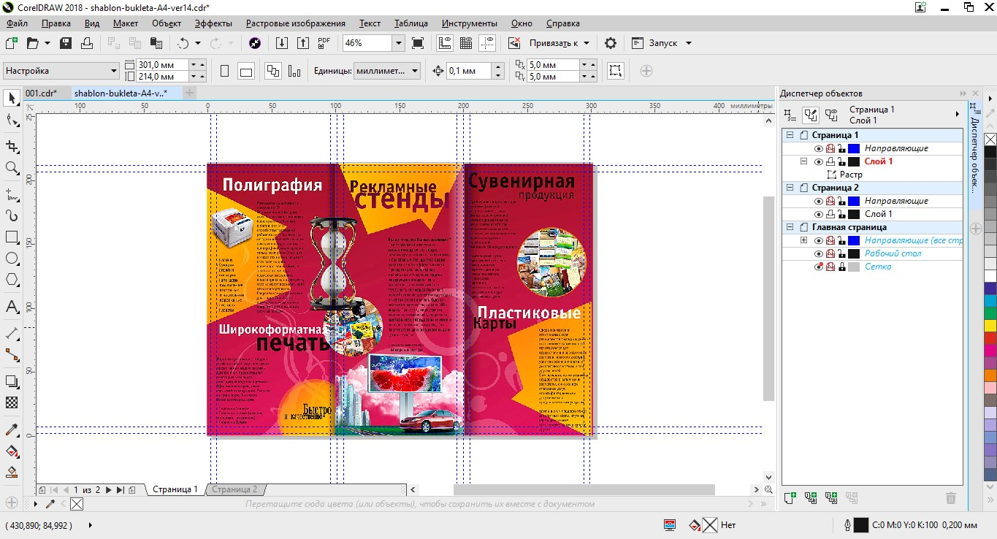

**Рис. . Создание буклета под заказ.**

## **Работа с видео и аудио**

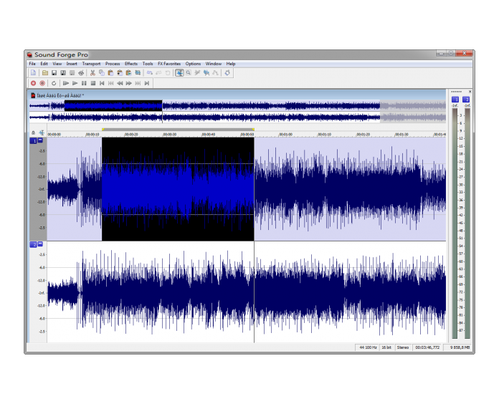

**Рис. .Работа со звуком в Sound Forge Pro.**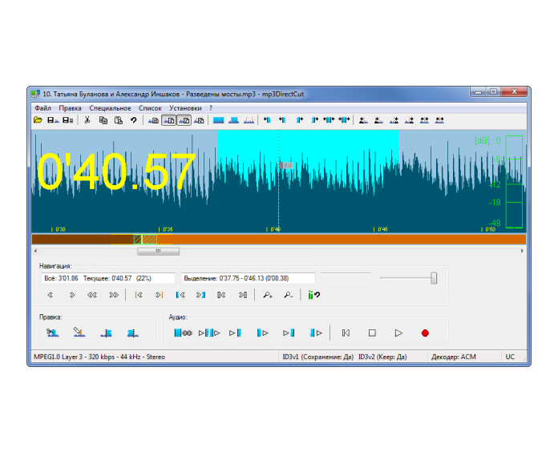

**Рис. . Работа с песней для радио.**

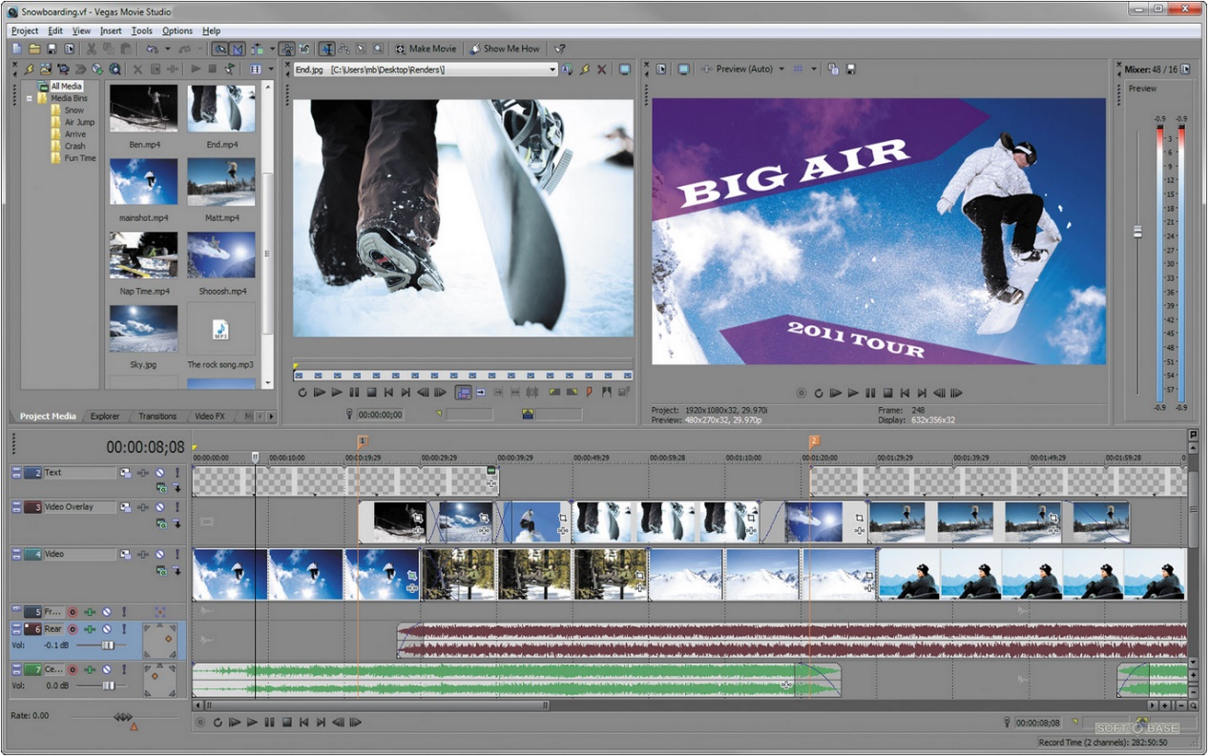

**Рис. . Работа с видео-материалом в Vegas Pro.**

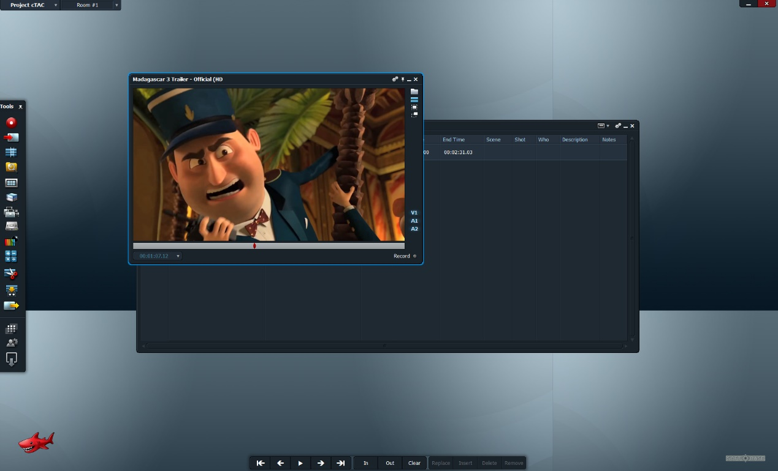

**Рис. . Работа с мультиком.**

Рязанский станкостроительный колледж РГРТУ

ДНЕВНИК

ПРОИЗВОДСТВЕННОЙ ПРАКТИКИ (ПО ПРОФИЛЮ СПЕЦИАЛЬНОСТИ)

Модуль: ПМ 04./03. Выполнение работ по профессии 16199 Оператор электронно – вычислительных и вычислительных машин

Студент: Пугачёв Максим Андреевич

Специальность: 09.02.03 Программирование в компьютерных системах

Курс 3, группа П-31

Период прохождения с «25» ноября 2019 г. по «25» декабря 2019 г.

Место прохождения практики: «Epam Systems»

Руководитель практики (от образовательной организации):

Семенова Кристина Михайловна

Руководитель практики (от организации):

_________________________________________________________________

*фамилия, имя, отчество, рабочий тел*.

УКАЗАНИЯ ПО ВЕДЕНИЮ ДНЕВНИКА

ПРИ ПРОХОЖДЕНИИ УЧЕБНОЙ ИЛИ ПРОИЗВОДСТВЕННОЙ ПРАКТИКИ

1. Дневник является документом, подтверждающим прохождение обучающимся учебной или производственной практики.

2. Дневник заполняется ежедневно со дня начала практики и подписывается руководителем практики от организации.

3. Все записи в дневнике должны вестись чётко и аккуратно.

4. По окончании учебной или производственной практики обучающийся должен сдать дневник руководителю практики от образовательной организации.

5. Руководитель учебной или производственной практики от организации контролирует правильность ведения записей в дневнике.

6. Обучающиеся, не выполнившие без уважительной причины требования программы практики или получившие отрицательную оценку, до квалификационного экзамена по профессиональному модулю не допускаются.

Дневник студента

|  |  |  |
| --- | --- | --- |
| Дата | Содержание выполненных работ | Подпись руководителя практики от организации |
|  |  |  |
|  |  |  |
|  |  |  |
|  |  |  |
|  |  |  |
|  |  |  |
|  |  |  |
|  |  |  |
|  |  |  |
|  |  |  |
|  |  |  |
|  |  |  |
|  |  |  |
|  |  |  |
|  |  |  |
|  |  |  |
|  |  |  |
|  |  |  |
|  |  |  |

_____________ /_________________/

подпись Ф.И.О. студента

1. \**оценка выполненных работ оформляется: выполнена или не выполнена руководителем от организации*
2. *\*\*итоговая оценка по практике оформляется: отлично, хорошо, удовлетворительно, неудовлетворительно руководителем от колледжа*